【湘桂画卷行】
长沙/韶山/天门山-玻璃栈道/张家界/袁家界/金鞭溪/芙蓉镇/凤凰古城/象鼻山/古东瀑布/银子岩/西街遇龙河多人漂/三星游船刘三姐大观园/万福/赠山水间或梦幻双飞十日游
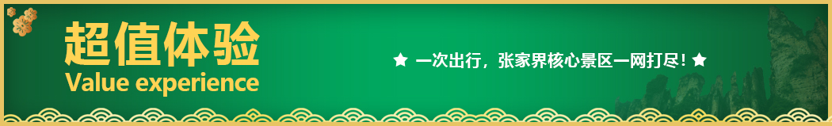
【抖音网红】【天门山玻璃栈道】+【张家界国家森林公园】当前最热爆的景区，绝不留遗憾！
★尊享1：湖南经典代表性景区一网打尽，尊贵不贵，物超所值；
★尊享2：不走回头路，最顺的做法；
★尊享3：独家赠送：芙蓉镇，凤凰古城，满足您对湖南小城的所有幻想；
★尊享4：全程赠送三个特色餐，【毛家红烧肉】+【土家三下锅】+【湘西苗王宴】；
★尊享5：百龙天梯单程，深度游览森林公园；
★尊享6：豪华VIP2+1旅游巴士，航空座椅舒适宽敞（如遇旺季则更改为豪华旅游车，保证15%空座率）；；
★尊享7：每天发班，同风同俗，自家地接，品质保证；
★尊享8：精选我社形象+幽默+内涵+耐心服务——国证导游讲解，品质无法复制；
★尊享9：张家界行程中有当天过生日的客人，赠送生日蛋糕或精美礼品一份！
桂林段

吃 我们只享用能够代表当地的特色餐
住 舒适酒店，保证睡眠
行 旅行，我们只用豪华空调旅游车
游 我们玩的都是4A、5A高网评的精华景点
娱 我们只安排3年以上的老导游为您服务
✓5A级景区《三星船豪华游轮》，游览大漓江的全程风光，最佳美景！
✓5A级景区打卡桂林城徽《象鼻山》
✓4A级景区《古东森林瀑布》群，一次踏瀑戏浪的亲水之旅
✓4A级景区《银子岩》，山中有水、水中有山，宝藏般的岩溶宫殿
✓4A级景区《刘三姐大观园》，三姐家乡美、浓浓壮乡情
✓ 赠送全网超级网红打卡基地《遇龙河多人漂》，夏日炎炎，与山水零距离，清凉好玩
✓ 赠送表演大型山水奇幻5D秀《山水间》或《梦幻漓江》
★（24小时）接机/站，等待时间不超过40分钟
★全程品牌矿泉水无限畅饮
★老人：60岁以上，每人每天赠送罗汉果养生茶包
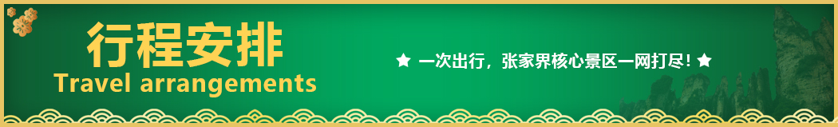
★管家式的温馨服务，导游随身配备生活小包（湿纸巾/创可贴/充电宝/风油精/棉签/消毒水/体温计）
天数 | 行程安排 | 用餐 |  |  | 入住地区
D1 | 出发地长沙 | × | × | × | 长沙
D2 | 长沙韶山凤凰古城 | √ | √ | √ | 凤凰
D3 | 湘西苗寨网红芙蓉镇民俗晚会 | √ | √ | √ | 张家界
D4 | 森林公园（袁家界、金鞭溪） | √ | × | √ | 张家界
D5 | 土特产超市土司城天门山长沙 | √ | √ | × | 长沙
D6 | 长沙桂林 | √ | × | × | 桂林
D7 | 象鼻山古东瀑布银子岩西街 | √ | √ | × | 阳朔
D8 | 遇龙河多人漂三星游船 | √ | √ | × | 桂林
D9 | 刘三姐大观园山水间或梦幻漓江万福桂林或长沙 | √ | √ | × | 桂林或长沙
D10 | 桂林出发地 | √ | × | × | 温馨的家
备注：行程安排在不减少景点情况下,导游在实际操作中根据情况可以灵活调整行程游览顺序
第一天 出发地→长沙 用餐/自理 住宿/长沙
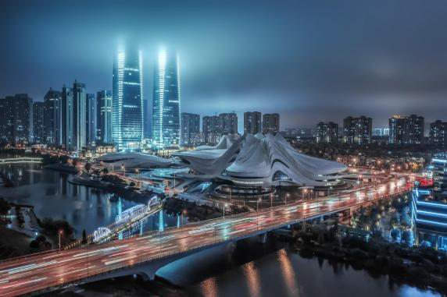
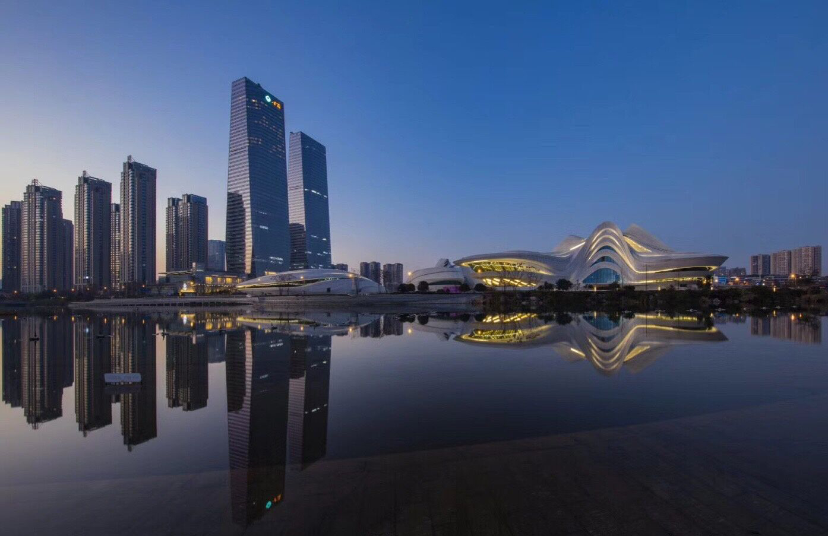
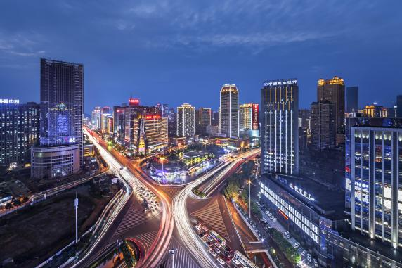
各起始地乘【出发航班】前往长沙， 抵达后，我公司安排专门接机站工作人员接站，（接团方式：接站前一天下午18:00-20:00前短信通知接团方式及再次跟您核对航班号/车次及接团人员名称，人数）送至酒店，并协助您办理相关手续，入住酒店休息。
【温馨提示】：
1、请您在报名该线路时，留下您在湖南旅游期间的联系手机号，方便我们能够在您到达长沙时，第一时间联系上您！
2、长沙入住前请出示身份证并主动交纳房卡押金。若因长沙火车站附近交通受限，可能车不能到酒店门口，步行至酒店约5--10分钟。
3、接站人员提前在机场（高铁站）等候客人,请游客务必保持手机畅通。各地抵达航班时间有所差异，接机为滚动接机，会接待临近时间航班游客，若需等待（10分钟左右），敬请谅解！
4、接站当天为专人接站，导游将以电话或短信方式通知次日行程的出发时间及注意事项。
第二天 长沙→韶山→凤凰古城 用餐/早/中/晚 住宿/凤凰
早餐后统一出发前往赴红色革命胜地—【韶山】（已含韶山景区换乘环保车 20 元/人），在铜像广场瞻仰一代伟人【毛主席铜像】温馨提示：韶山讲解员会向客人推荐给毛主席铜像敬献花篮，根据花篮大小收取不同费用，纯属个人信仰，自愿消费），聆听导游介绍主席一生的丰功伟绩；参观【毛泽东同志故居】【参观故居须知：每日限流参观，实行预约，先到先约，能约尽约，约不到票，参观故居外围，不接受此方面投诉！】，这里孕育了一代伟人的智慧和风采；
后赴【凤凰古城】（不含古城内需另行付费的小景点，自由观光）：如果白天的凤凰是一位纯朴、美丽的苗家女子，那么夜间的凤凰就是一个多情、大方的湘西姑娘。站在沱江岸边， 仿佛置身于灯的世界，歌的海洋。在霓虹灯下感受古城的温馨与浪漫，一场美丽的邂逅正等着您。
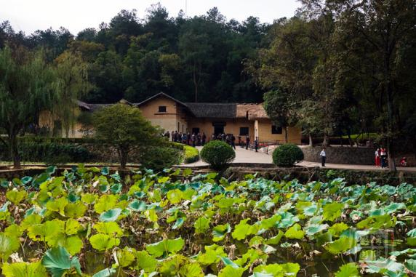
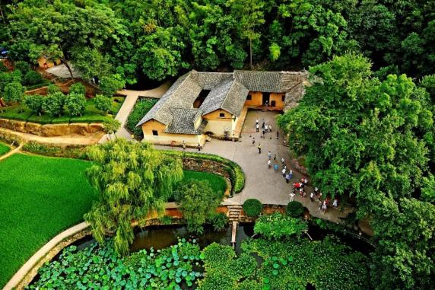
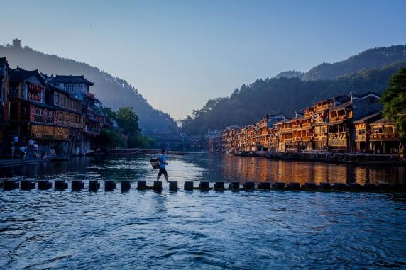
沿河两岸观【七重水幕灯光秀】：苗寨初识、红装姑娘、古城晨光、百米画卷、穿越虹桥、苗成情书、太阳古神；每一重都是苗族的风土人情与国风元素光影科技的融合，令人流连忘返。（如遇堵车、沱江水位过高或过低，大风暴雨等恶劣天气及特殊原因会停演不能正常观看，赠送项目不看不退，也不做等价交换请谅解）。
【温馨提示】：
1、2016年4月10日开始，凤凰古城取消围城强制购票，客人可在古城自由参观
2、凤凰古城为敞开式民用商业区，银饰、牛角梳、蜡染、当地小吃等特色商品导游义务介绍，旅游者购物行为为自主选择，旅行社不接受凤凰区域旅游者购物方面的投诉。
第三天 苗寨→芙蓉镇→民俗表演 用餐/早/中/晚 住宿/张家界
早餐后前往参观【湘西苗寨】（赠送景点，不去不退亦不做等价交换）苗寨是美丽峡谷中古老而神奇的苗寨，是镶嵌在神密湘西的一朵奇葩。苗寨居住着百余户苗民，至今留存着千年古俗。是天下闻名的苗鼓之乡，男女老少皆爱“跳鼓”，曾出过五代苗鼓王。繁衍于斯的苗族同胞，千百年来安居乐业,他们讲苗语，穿无领绣花衣，以歌为媒，自由恋爱；晨昏作息，等闲生死；歌舞沉酣。姑娘喜欢用银饰打扮自己，男人爱结绑腿，吹木叶，喜武术。他们自己种棉，养蚕纺纱织布，用古老的方法榨油，造纸，碾米，织布，用筒车提水灌田......
BUS赴网红景点芙蓉镇，游览挂在崖壁和瀑布上的千年古镇——【芙蓉镇】（门票已含）游览帝王之村落，感受王者之风范，此处曾经是土司王休闲度假之地，保存完好的土司王行宫亭楼别苑，真正体会帝王之行，1986年因电影晚《芙蓉镇》的拍摄王村得其美称“芙蓉镇”。
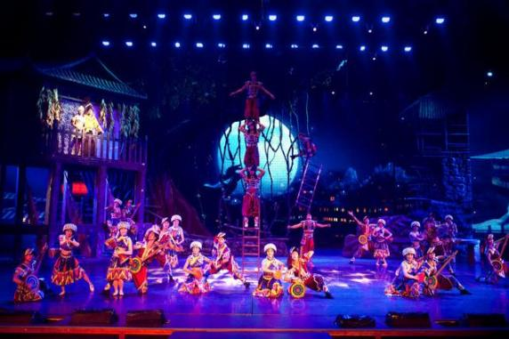
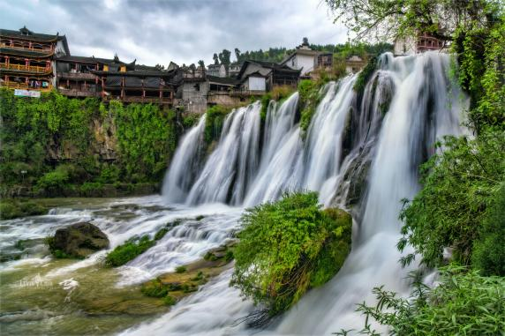
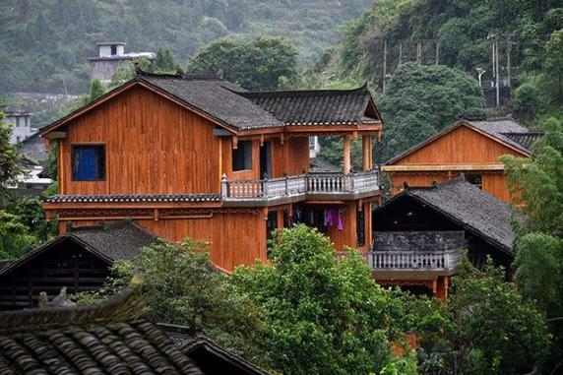
后赴张家界，晚上前往观赏大型民俗表演：【魅力湘西】或【千古情】（赠送晚会，不去不退亦不做等价交换）；观赏非物质文化演艺经典，让您在惊奇、兴奋中了解湘西，湘西不再神秘！
【温馨提示】：
芙蓉镇为敞开式民用商业区，特色商品导游义务介绍，旅游者购物行为为自主选择，旅行社不接受芙蓉镇区域旅游者购物方面的投诉。
第四天 森林公园（袁家界、金鞭溪） 用餐/早/晚 住宿/张家界
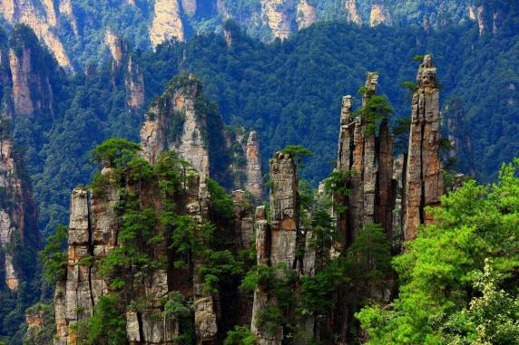
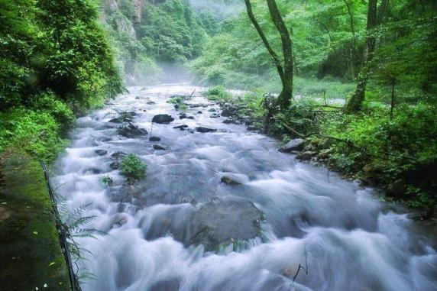
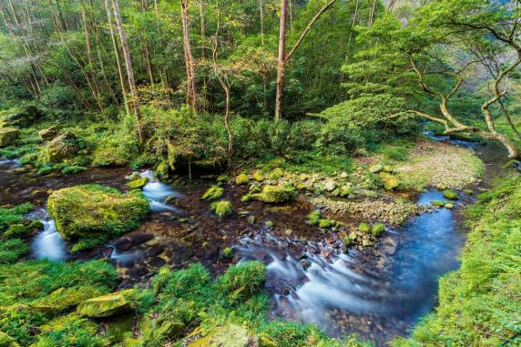
早餐后前往【张家界国家森林公园AAAAA】,这是我国的第一个国家森林公园，世界自然遗产，世界地质公园，首批国家AAAAA景区，游览【袁家界核心景区】（赠送百龙电梯或索道）《阿凡达》外景拍摄地——哈利路亚山（约1.5小时），抵达潘多拉星球--电影《阿凡达》外景拍摄地——【哈利路亚山】，探寻影视阿凡达中群山漂浮、星罗棋布的玄幻莫测世界；观【神兵聚会】、闯【后花园】、越【天下第一桥】、误入【迷魂台】云雾缭绕、峰峦叠嶂、气势磅礴，大小景点应接不暇，忘却归路，山下漫步十大绝景之首之称的【金鞭溪】,两岸奇峰屏列，风光如画，嬉戏的鸟兽、古奇的树木、悠然的游鱼、景色显得异常幽静，三步一景、十步一峰，有奇峰三千、秀水八百之称，被誉世界最美丽的峡谷，逃离城市喧闹，收获久违的感动，自此恋上这山野间的宁静悠然。
【温馨提示】：
1、森林公园内景点与景点之间全是用景区内的免费的环保车提供服务，并非一个团一个专车，而且一个团有可能不能坐同一辆环保车前往下一下景点，景区游人众多，请一定要在导游指定的地点汇合，不能走散，更不要将随身所带物品遗失在环保车上；旺季游人众多，排队情况时有发生，敬请谅解。
2、张家界以山为主，为方便在山区游览“请穿平跟鞋，建议不穿裙子，自带雨具、太阳帽、胶卷”等物品。
3、景区内群猴众多，请不要近距离接近猴群，更不要去触摸山上的野生动物，以免发生伤害事件。早晚温差很大，请根据当天的天气预报随身携带衣服，以便随时添加。在景区内请不要随意攀爬。
4、景区山上仅一家餐厅并山上条件有限，菜品很一般，建议客人自备点干粮、零食，当天中午不含餐。
第五天 土特产超市→土司府城→天门山→玻璃栈道 用餐/早/中 住宿/长沙
早餐后参观当地大型特产超市【湖南印象土特产】（约2小时左右）土家民族精粹和传统手工艺术展览中心，可选择自己心爱的当地土特产及纪念品。
乘车前往【土司府城】（赠送景点，不去不退） 拥有丰富的自然风光和独特的地貌，领略土司边贸风云历史，聆听千年湘西神秘往事。《旱码头土司府》是湘西和汉地通商的重要口岸；也是湘西土司文化重要的组成部分！2015年湘西土司文化被列入湖南首个世界文化遗产。
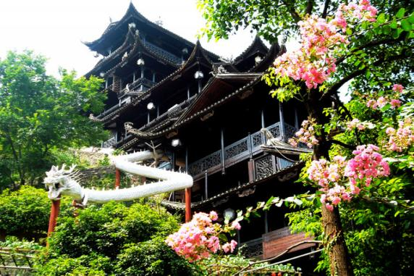
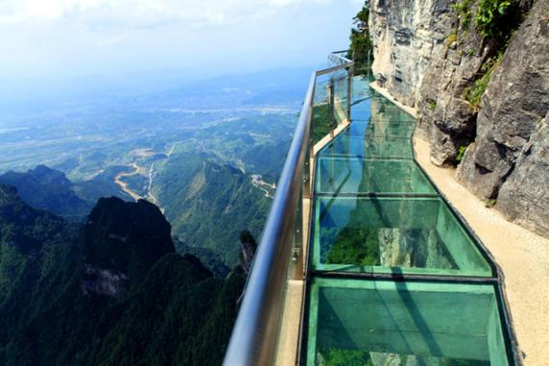
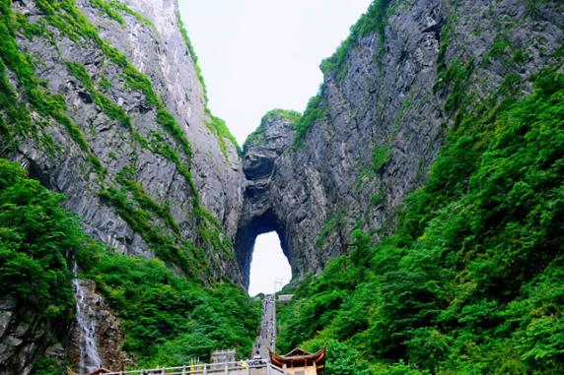
后游览新传奇【天门山国家森林公园】（含天门山景区首道大门票、索道+鞋套+单程扶梯已含）“网易、环球游报等三十多家媒体联合推选“中国最值得外国人去的 50 个地方”，天门山与长城、兵马俑、黄山、泰山、敦煌等中国顶级旅游品牌并肩获评金奖。文学大师金庸欣然挥毫“天门仙山”四个大字；艺术大师黄永玉更两度洒墨，绘出天门山的神韵和巍峨。俯瞰张家界全景，观赏奇妙美丽的盆景花园，还有勇气之路悬空玻璃栈道，挑战你的高空极限！【天门山玻璃栈道】玻璃栈道是张家界天门山景区继悬于峭壁之上的鬼谷栈道、凭空伸出的玻璃眺望台、横跨峡谷的木质吊桥后打造的又一试胆力作。可与举世闻名的美国大峡谷玻璃走廊“天空之路”媲美，因而有了东方“天空之路”的美誉。【天门洞】天门洞是巨大的穿山溶洞，经常雾气弥漫，走上到达天门洞的台阶有种登上天庭的感觉。除此之外，还可以在缆车中俯瞰脚下的盘山公路和山中美景。胆大的还可以走一走贴壁悬空的玻璃栈道，体验凌空行走的刺激。
【温馨提示】：
1、因天门山景区门票是一证一票制，必须提供正确的身份证号码及姓名，参团前请携带好身份证原件及相关优惠证件原件；
2、景区为分流人群，游览线路分为：双程索道 A、B、C 三条线路，单程索道 1 线、2 线，1 线，价格同等，旅游旺季旅行社无法自主选择其中一条线路，最终解释权归天门山景区负责，敬请理解和配合。每个团队都必须按网上最终预约成功的线路及时间段游览， 本旅行社不接受对天门山景区关于排队时间过长及预约景区线路不同的投诉；
3、如遇大雪或结冰等不可抗力因素，景区天门洞、玻璃栈道封路、环保车关闭，无法正常游览旅行社不予承担责任；（每年12月到次年 2月因天气原因会关闭天门洞、玻璃栈道、环保车，如环保车关闭景区会执行索道上下）。
第六天 长沙→桂林 用餐/早 住宿/桂林
各位亲们，从你们熟悉的城市前往熟悉又陌生的山水甲天下桂林城，开启一场说走就走的旅行。根据具体的飞机航班时刻/火车时刻，抵达桂林。出站后接站员举着“客人代表名字”接站（地接导游会在您到达前一天20点以前与您取得联系，请保持通讯畅通）；核实好信息后安排车前往桂林市区（等待时间不超过40分钟），24H接机！我们为您鞍前马后提供周到的服务。送您至桂林市区酒店（车程约60分钟）。
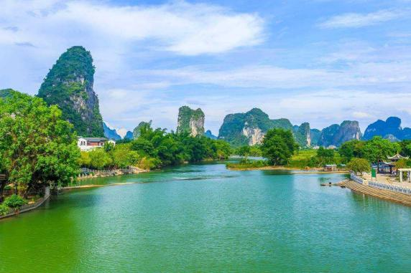
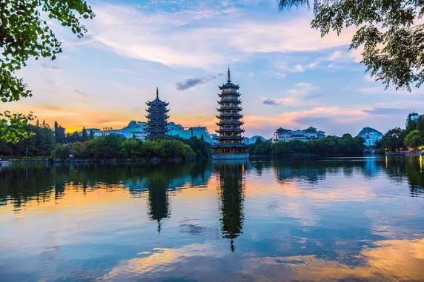
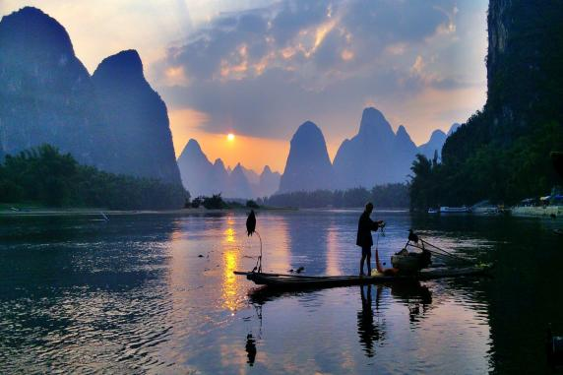
亲们：抵达酒店后，在前台提供您的姓名入住，若抵达时间较早，可前往桂林市中心体验一下真正的桂林人。闲逛榕杉湖-正阳步行街-尚水美食街-东西巷
第七天 象鼻山→古东瀑布→银子岩→西街 用餐/早/中 住宿/阳朔
早餐后游览【象鼻山】（AAAAA级景区，游览时间约50分钟），桂林城徽，因酷似一只站在江边伸鼻豪饮漓江甘泉的巨象而得名，看漓江穿洞而过，象鼻饮水漓江，赏“水底有明月，水上明月浮”的奇观。后乘车前往桂林灵川县（车程约50分钟），游览有着“桂林小香山”之称、同时也是CCTV外景拍摄地的——【古东原始森林瀑布群】（AAAA级景区，游览时间约120分钟）；在八瀑九潭中走珠戏瀑，嬉水狂欢，零距离亲密接触青山绿水。更可站在目前中国旅游景区高近百米长二百余米的旅游观光悬空吊桥上一睹国内独有的三千多亩三角枫林（古东瀑布景区夏天如需攀爬瀑布必须换景区内安全装备，如：安全帽、草鞋、雨衣等费用10元/人起，请自行向景区购买。）
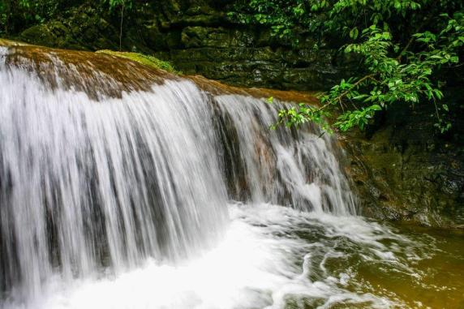
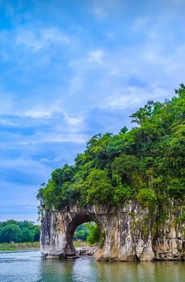
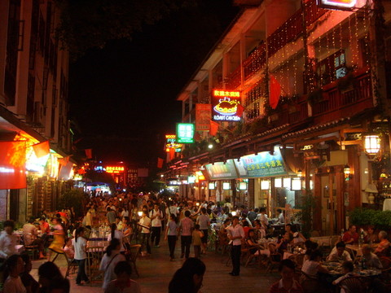
午餐后前往车观阳朔风景如画的线路【十里画廊】，车观【月亮山】，沿路风景秀丽，如诗如画，沿途，我们还会欣赏到著名阳朔美景【骆驼过江】。游览桂林喀斯特地貌溶洞奇观—【银子岩】（AAAA级景区，游览时间约60分钟），银子岩溶洞是典型的喀斯特地貌，被称为“世界溶洞奇观，各种天然钟乳石晶莹剔透、洁白无瑕，美国前总统克林顿也是它的粉丝， 98年访华时为了游览银子岩专门推迟了去香港的班机！之后您可自由漫步在没有国度、充满热情的【洋人街—阳朔西街】（无车无导游陪同）（西街21:00以后游览为最佳时间），它是一条有着1400多年历史的老街，很有古典韵味，漫步西街青石板街道，也是非常惬意的一件事，更有小吃美食加持，享受小资情调。
第八天 遇龙河多人漂→三星游船 用餐/早/中 住宿/桂林
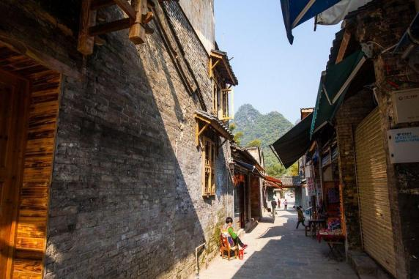
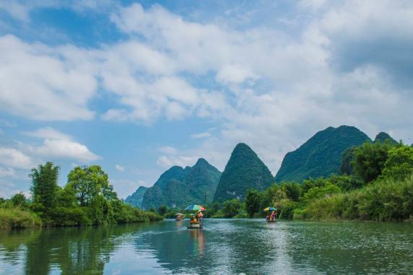
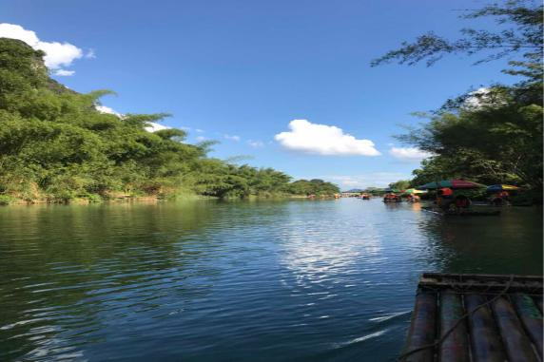
早餐后游览赠送多人竹筏【遇龙河竹筏】（时间约40分钟，由于水上项目，水流速度不定，具体游览时间以景区实际情况为准），这里“不是漓江、胜似漓江”，被央视赞誉为阳朔最美风景。（温馨提示：1、孕妇、残疾人、70岁含以上老年人/1.29米以下严禁乘坐竹筏。 1.3米以上儿童须购买成人票与成人同乘，具体是否能上竹筏以景区当时标注为准。2、【遇龙河多人漂】为赠送项目，如因不可抗拒因素或个人原因未游览费用不退！具体解释权归我社所有，感谢理解 ）（具体开船时间由桂林旅游股份有限公司统一安排，如开船时间提起或延后敬请谅解,不在另行通知！）乘坐漓江游轮三星船游览百里如画大漓江（AAAAA级景区，游览约4小时），可以欣赏到大漓江——兴坪佳境、黄布倒影、九马画山、浪石烟雨、杨堤飞瀑等五大美景高潮，途中会观赏到阳朔最具特色古镇之一【兴坪古镇】您将欣赏到经典的黄布倒影、二十元人民币背景图，让您沉醉与山水之间。（温馨提示：1.擦亮眼睛，一定要选择漓江正规航线！如看不到九马画山请慎重选择哦！2.三星船参考码头：水东门码头-杨堤码头/朝板山码头-磨盘山码头/磨盘山码头-水东门码头 /磨盘山码头-朝板山码头 （上下船码头以水运中心实际出票为准） 由桂林旅游股份有限公司统一提供。
第九天 刘三姐大观园→万福→赠山水间或梦幻→长沙或者桂林 用餐/早/中 住宿/桂林或长沙
早餐后游览原汁原味、原生态、具有浓郁广西少数民族风情的《刘三姐》电影拍摄实景地—【经典刘三姐大观园】（AAAA级景区，游览时间约120分钟），景区内具有壮族特色的金蟾对歌台，造型奇特，令人大开眼界。高六米的大型汉白玉刘三姐塑像、硕大的多种石雕绣球、还原当年刘三姐与阿牛哥定情誓约的百年古榕、以及风雨长廊、壮寨干栏、瑶寨木楼、侗族鼓楼等均全国少见。再现电影《刘三姐》中莫府、阿牛家等场景，让您亲身领略少数民族的独特风情。
抵达万福广场闲逛市民超市购买当地土特产馈赠亲友。
后欣赏大型山水奇幻5D秀【山水间】或【梦幻漓江】，全剧以桂林地域文化为根脉，以神奇玄幻的艺术形式为观众打造全景视听盛宴。
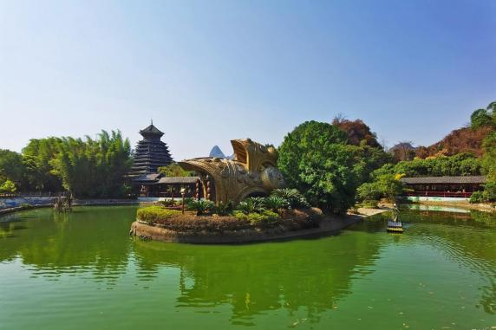
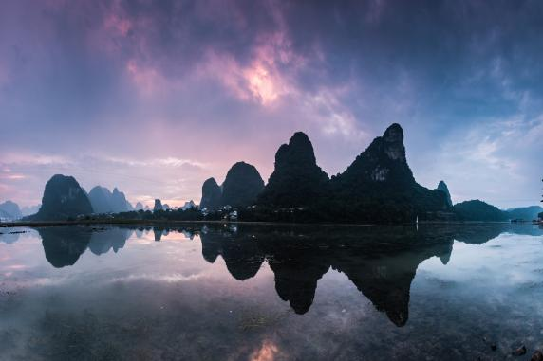
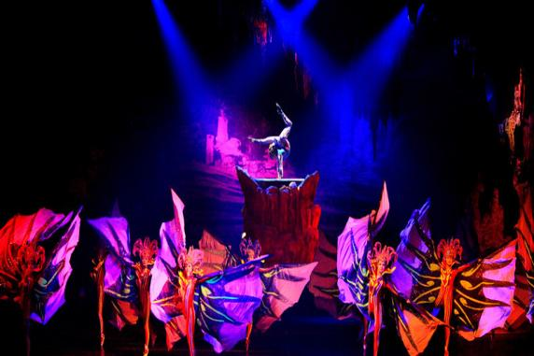
（温馨提示：如因特殊情况无法观看调整为木龙湖，赠送项目，如因车次/航班时间等特殊原因无法游览，则取消，无费用可退，具体解释权归我社所有，感谢理解）
第十天 桂林或者长沙→出发地 用餐/早 住宿/温馨的家
早上睡到自然醒，（注：酒店早餐时间一般为07：00-09：00，过时不用早餐不退费用），早餐后，自由活动，自行返回酒店，乘飞机/火车动车返全国各地,结束愉快行程，回到温馨的家！
【温馨提示】以上行程安排及时间仅供参考，导游有权根据实际情况做适当调整。
1、因为是散客拼团，游客可能来自不同的地区省市，所以，返程车次或航班均不一致，地接旅行社会根据每位游客不同的返程时间安排提前送站，请游客一定保持手机畅通，耐心等侯旅行社工作人员的联系。
2、长沙或桂林酒店的退房时间规定为中午的12:00之前，需延长休息的游客请自行与酒店前台了解情况，并请根据酒店的要求办理退房手续。退房后可在酒店大厅等侯旅行社送站人员，大件行礼可寄存在酒店前台。贵重物品请自行保管。
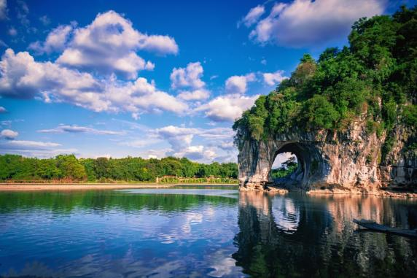
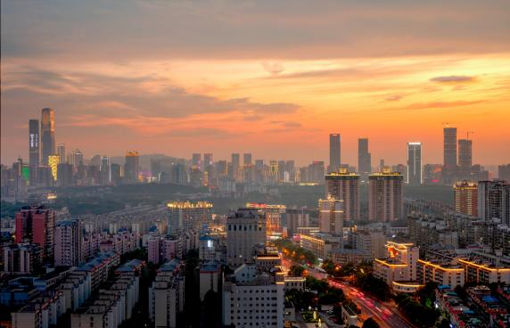
【特别说明】在不减少景点和所列项目的情况下，我社可能根据实际情况调整景点游览先后顺序。
备注：由于客人报名时间及报名方式不同，导致报名价格不同；若客人在旅途中私自比较价格，引起不必要的投诉，我司不予处理并需当场补齐出团前优惠的差额！感谢您的理解与配合！
☆☆接待标准☆☆
1、门票：张家界国家森林公园、天门山国家森林公园、芙蓉镇、桂林景点第一大门票（不含景区电瓶车及自理项目；赠送项目，如遇不可抗拒因素无法成行，门票不退）；
（赠送：百龙天梯单程、天门山扶梯、鞋套，韶山环保车、凤凰接驳车、湘西苗寨、土司王府、民俗表演千古情或魅力湘西 所有景点无优无免无退费）
- 酒店：全程入住豪华型客栈或同级酒店双标间，不含单房差850元/人
3、餐费：9 早 9正餐 餐标 30/人，安排九菜一汤，十人一桌。正餐不用不退费亦不作等价交换！酒店房费包含早餐，儿童不占床不含早
4、交通：张家界段2+1VIP豪华旅游大巴（车辆大小由旅行社根据游客人数调整，保证每位游客1 个正座，旅游车用车紧张情况下，更换为豪华37座大巴车，并保持15%空座率，15人以下安排18座普通车）
桂林段行程内安排当地专属用车费用（除部分特殊路段因当地规定及安全考量，则依规定派遣小型车）；
5、导服：国导证导游服务
6、购物：张家界段全程1生活超市（生活超市不算店），景区内部凤凰、土司城、苗寨均会有大大小小的商店、特产店、士多店、工艺品店等等，景区内设立的商店、路店不属本行程安排购物店范畴，另旅游车司机可能有兜售自己产腊肉等特产行为，属当地所有旅游车普遍正常现象；以上范畴均不强制消费，请旅游者按自身意愿决定购物行为，本公司不接受在此区域购物方面的投诉。
桂林段 景中店不算店，市民超市不算店；。
☆☆费用不含☆☆
张家界段
一价全含，无小交通自费，不推荐自费。
因不可抗因素而导致的额外费用。
旅游期间一切私人性质的消费及行程中未罗列的其他一切费用。
桂林段
因不可抗因素而导致的额外费用。
旅游期间一切私人性质的消费及行程中未罗列的其他一切费用。
☆☆儿童接待标准☆☆
张家界段
1、儿童价格执行标准：身高1.2米以下，14周岁以下
2、儿童价格包含：当地接待车位费、全程半餐费、导游服务费
3、儿童价格不含：住宿、门票；若产生费用现付当地导游；儿童不含成人报价中的赠送门票项目
桂林段
1.4米以下儿童价格仅包含当地旅游车位费/导游服务费/半价正餐餐费（不占床位但含早餐，不含门票、超高自理），
1.三星船：儿童票：7岁（含）-14岁（含） 200/人（凡是超高的小孩需要提前报船票，避免出现码头补票无票或者补不到一个船次的票，码头补票不在一个船上同时也不在同一个开船时间段。当场如成人退票将是全损，由此产生的后果自行承担！）； 6岁含以下收30餐费。（儿童不参与赠送项目）
☆☆接待标准☆☆
正常收客年龄26-69周岁 2-6人同组
1、26周岁以下按成人报名或69周岁以上的需增加500元/人（70岁以上需亲属陪同，提供健康证明，签好免责）
2、单男单女全男，省内客人在成人价格基础上加500元/人附加费
3、2-6人同组，若一组超6人以上 ，附加费按照每人增加500元/人结算，同组超12人拒 绝报名），聋哑人士，行动不便者，孕妇，旅游同行，导游证，记者，回民 ，纯学生，75岁以上拒绝报名（特殊情况另议）
4、14岁以下儿童须按儿童报名
5、仅限山东客人，东北身份证+200元/人
6、若因客人任何自身原因导致不能正常走完行程或者提前离团，需补加团费700元/人
☆☆参考酒店☆☆
长 沙：楠庭酒店/丽日王朝酒店/汇和酒店/妮儿府/清橙酒店/维也纳/素柏云酒店/美年酒店等和平里/圣威思/菲尼斯卡或同级
张家界：百丈峡酒店/蛮好居/界上花涧堂度假客栈/山间堂客栈/峰语轩客栈/洞溪居客栈/峰源山水/望山雅居等同级
凤 凰： 漫琴庭院、名都、维晶、融晟、云漫庭院、鑫湘、金百汇、澜庭、金伯利、非凡成品、锦绣凤凰、金伯利、晓园宾馆、金凤国际、火凤、八角楼、安曼、云曼
桂林酒店：锦怡假日大酒店、安琪大酒店、润东酒店、宜诚酒店、翠竹大酒店、普莱尔、润东酒店、荷悦、优程酒店、新桂大酒店、北桂酒店、柏曼酒店（翠竹路店、北站店、象山公园店）、云天国际酒店、华谊、雅斯特酒店、港舍漫居酒店、派柏云酒店、冠涛大酒店、怡景酒店、等同级备选
阳朔酒店：晶水鑫潮大酒店、宜诚酒店（西街店）、朵啡酒店、锦绣精品酒店、文华山水度假酒店、君尚、新世纪酒店（贵宾楼）、素朝优宿酒店、君临大酒店、画中游酒店、汉庭酒店(西街店)、十里郎人文酒店、金兰大酒店、田家河度假酒店、悦途居酒店、公园度假酒店、北斗、万紫千红、粤乡、等同级备选
桂林轻奢酒店1晚：鑫海国际酒店、鸿丰景城国际大酒店、金皇国际大酒店（普通房）、环球大酒店、曼哈顿（北极广场店）、康福特、睿吉西山、金水湾国际大酒店（机场路），盛世大酒店、花园假日酒店（豪华房）、雅斯特国际酒店（高铁北站）、中隐国际酒店、红璞礼遇酒店、国际饭店、怡家酒店（两江四湖店）、维也纳系列店、宜尚酒店、新滨国际大酒店、HAO酒店、古博尔大酒店、睿吉西山、桂林大酒店、环球大酒店、山水高尔夫、华公馆高铁北站店、欧暇.地中海高铁北站店、维加斯酒店等同级备选
备注： 桂林为国家三线以下旅游城市，酒店各项标准偏低，主要以卫生舒适为主，提前做好心理准备哦！如客人对上述参考酒店安排不满意，处理方案如下：1、按实收价格退给客人自行订房，2、可自补当时差价升级客人满意的更高标准酒店！3如若遇以上酒店无房情况下，可安排同等酒店，如我社拿到比计划酒店档次更高且价格等同的情况下，可以给客人免费升级！
☆☆费用标准☆☆
此行程为特惠打包价，所有优惠人群均无退费；老年人、学生参团请带好学生证，老年证，身份证或户口本等相关证件；配合出示证件，无退费。
☆☆特别注意事项☆☆
1、因人力不可抗拒因素（自然灾害、交通状况、政府行为等）影响行程，我社可以作出行程调整，尽力确保行程的顺利进行。实在导致无法按照约定的计划执行的，因变更而超出的费用由旅游者承担。
2、行程中的车程时间为不堵车情况下的参考时间,不包含景点的游览时间；我社导游有权在不减少景点的情况下自行调整景点游览顺序。
3、投诉以当地接待社旅游意见单为准，请各位游客如实填写，若虚假填写、不填写默认为无接待问题，回程后再行投诉，我社将不予受理。如对我社接待不满意的请在第一时间与我社相关人员联系，方便我社协调处理。
4、请不要将贵重物品、现金、急用药品放在托运行李中，以免丢失。旅游过程中，也请妥善保存。
1.购物场所内消费自理；
2.儿童报价以外产生的其他费用需游客自理；
3.自由活动期间交通费、餐费、等私人费用自理；
4.不提供自然单间，产生单房差或加床费用自理；
5.行程中为赠送景点的若因特殊原因无法观看相关费用不退不补；
6.因交通延误、取消等意外事件或不可抗力原因导致的额外费用自理；
7.非免费餐饮费、洗衣、理发、电话、饮料、烟酒、付费电视、行李搬运等费用自理；
8.行程中未提到的其它费用：如特殊门票、游船（轮）、缆车、景区内电瓶车、动车票等费用自理；
9.不含旅游意外保险及航空保险，因旅游者违约、自身过错、自身疾病，导致的人身财产损失而额外支付的费用自理。
☆☆温馨提示☆☆
张家界段
1、请游客带好有效身份证原件：16周岁以上需带好二代身份证，16岁以下儿童带好有效户口本原件登机（团体机票一经开出，不得签转、更改、退票，如出现退票情况只退机建费）
2、20周岁以下、70岁以上的老年人必须有全程监护人陪同旅游，有不适病史须提前通报，自身病史或自己造成的人身意外游客本人负全责。旅游途中请游客注意自己的人身和财产安全！
3、如发生不可抗力、危及旅游者人身、财产安全，或者非旅行社责任造成的意外情形，旅行社不得不调整或者变更旅游合同约定的行程安排时，我社必须向旅游者做出说明！
4、张家界酒店定时供应热水和空调。客人入住酒店时，请检查房间里所有设备及用具，如有损坏缺少应及时联系导游员或酒店工作人员，切勿大意，减少不必要的纠纷。根据湖南省政府规定，酒店不提供一次性洗漱用品，请客人自备。敬请谅解。
5、以上行程在不减少景点的前提下导游可根据实际情况进行调换；小孩报价12周岁（含12岁）以下，不占床、不含门票。
6、中途均不允许客人以任何借口离团，若中途客人离团视同游客违约，用房、餐、车等一切费用不退，旅行社亦不承担游客离团时发生意外事故的所有责任。
7、散拼团有一定的特殊性，由于客人来的交通不一样，如遇航班、火车晚点，短时间的等待属于正常情况，由于客观原因造成未能赶到正常发班时间的，产生额外费用，客人自行承担。
8、请出团前注意当地天气预报，湘西地处山区，当地昼夜温差大，请带足保暖防寒衣物，长时间在户外活动,请戴上太阳帽、太阳镜，涂抹防霜,以保护皮肤。天气变化多端，请携带雨具。湘西属少数民族地区，请尊重当地少数民族的宗教及生活习俗。出行必备：雨衣或雨伞、运动鞋、感冒药、肠胃药、防虫膏药、防晒油、太阳帽、太阳镜等。（景区早晚温差较大，请带稍厚衣服。建议带毛衣，长袖衫，轻便保暖外套，穿旅游鞋）
9．因张家界景区属于高山自然景观，以登山为主，且车程较长，为了您的出行安全，请游客在出行前做一次必要 的身体检查，凡有心脏病、高血压、气喘病、癫痫症、精神病、糖尿病、法定传染病、贫血患者、孕妇及行动不便等者，请勿报名，如隐瞒参加发生事故，请自行负责；70岁以上长者报名须签订《安全责任书》+开具三级甲等医院开具的3个月内有效的健康证明并签署家属委托书、免责书，否则组团社有权拒绝报名，为了您的安全，孕妇及75周岁以上长者谢绝参团！
10、【重要提示】：游客投诉以在张家界当地游客自行填写的《游客意见反馈表》为主要依据，请各位团友务必真实填写。恕不受理因虚假填写或不填意见书而产生的后续争议和投诉，如在行程中对我们的服务及接待标准有异议，请在当地拨打质量监督电话在当地解决，如当地解决不了可在当地备案，否则我社不予受理，多谢合作与支持！
桂林段
1.此团行程为全国大散拼跟团游，客人到达当地后有可能存在等待其他客人的情况，请听从导游安排，请游客谅解！
2.此行程为散客拼团，导游有权根据当地实际情况调整行程/住宿前后顺序，方便大家更轻松的游玩，敬请理解配合，谢谢。
3.如遇到不可抗力因素不能游览的景区，以旅行社团队折扣价为依据，均不以景点挂牌价为准；赠送项目不做退费处理。景区后括号内备注游玩时间为抵达景区开始到离开景区为止时间。
4.在旅游期间客人擅自、强行离团或不参加行程内的某项团队活动（含酒店、用餐、景点等），其未产生的所有费用概不退还，离团后旅行社不在安排住宿和送站/送机服务。发生此类情况一切后果请客人自行承担，客人离团期间的一切行为与旅行社无关。
5.三星船票/四星船票/火车票为实名制订票，火车票所分铺位随机产生，故不能保证铺位的合理性，客人退票需传真本人身份证给我社退票或自行到火车站退票。故如果客人因自身原因或不可抗力因素造成无法正常参团，火车票全损损失由客人承担（包括异地火车票），客人报名需要准确的姓名和身份证号（以身份证为准），如果出现错误，产生损失客人自理。请谅解！
6.行程所含门票指进入景区的首道门票，不包括该景区内电瓶车或景区内其他另行付费景点门票；行程中所有景点门票均为团队票，学生证、军官证、教师证、老年证等均不再享受任何门票优惠；
7.全程使用空调旅游车，每人一个正座位；旅游车到景点、餐厅期间客人统一下车，不在单独开车门给客人上车休息和开空调。贵重物品不能存放在车上。
8.部分景区及酒店为方便旅游者有自设的商场及购物场所，并非我社安排的旅游购物店，此类投诉我社无法受理，敬请谅解；如在自由活动期间有购物需求，请自行前往当地购物时请慎重考虑，把握好质量与价格，务必索要发票，当地特产有罗汉果、桂圆肉、桂花香水、桂林三宝（辣椒酱、豆腐乳、三花酒）、白果、桂花糕……请到正规大型超市购买，切忌到路边小店购买假冒伪劣产品。
9.当地很多假导游（俗称野马），一般在火车站、餐厅门口、景区路边。使用假的导游证拿着宣传册到处拉客用超低的价格勾引外地人（例如50元就可以看印象刘三姐），请千万注意，此类“导游”必有宰客现象。收了钱不负任何责任，请跟好我们派出的全陪导游和地接导游。
10.客人必须填写“游客意见书”，如果客人在意见单上填写“不满意”一栏后，可视为投诉范畴，并在意见单上填写投诉理由；恕不受理客人因虚填或不填意见书而产生的后续争议。请各组团社在收客的时候告诉各位游客必须认真仔细填写，由此而造成的一切损失由客人自负。投诉问题在旅游目的地就地解决（绝不把问题带回组团社），请组团社告知游客/领队/全陪，返程后我社不受理投诉！
11.安全提示：由于桂林天气较为潮湿，公共场合或地面湿滑的地方请注意小心行走，防止摔倒！
特 别 说 明
在以下不可抗力事件发生的情况下，为避免该事件对贵宾、旅行社权益损害，我社有权调换行程顺序、减少不可抗力事件发生的旅游景点、经双方协商解除旅游合同，涉及相关退费以旅行社行程计划为主！因不可抗力不能履行民事义务的，不承担民事责任！
一、自然灾害、如台风、洪水、冰雹、凝冻；
二、政府行为，如征收、征用；
三、社会异常事件，如罢工、骚乱；
四、疫情；

